우리 시대 모든 아버지를 위한 사부곡
연극 <아버지와 나와 홍매와>
신시컴퍼니는 간암 말기의 아버지를 지켜보는 한 가족의 이야기, 연극 <아버지와 나와 홍매와>를 오는 3월 2일부터 3월 30일까지 국립극장 달오름극장에서 앵콜 공연을 갖는다. (1월 29일부터 티켓 판매 실시)
지난해 9월 초연된 연극 <아버지와 나와 홍매와>는 신구, 손숙 두 명의 백전노장과 이호성, 정승길, 서은경 등 실력파 배우들이 열연을 펼치며 매진행렬을 이어간 화제작이다.
총 27회 공연 동안 평균 객석점유율 98%
연극 <아버지와 나와 홍매와>는 케이블 예능 프로그램으로 화제의 중심이 되었던 배우 신구의 출연으로 주목을 받았다. 그리고 공연이 시작되자 연기파 배우 5명의 선보이는 ‘나’ 혹은 ‘우리 가족’의 이야기는 남녀노소 불문, 전 세대에 걸친 관객들에게 깊은 공감대를 이끌어내며 큰 사랑을 받았다.
그 결과 두 번의 공연이 추가되며 연극 <아버지와 나와 홍매와>는 총 27회 공연 동안 평균 객석 점유율 98% (유료 93%)라는 놀라운 수치를 기록, 2013년 최고의 흥행작으로 자리매김 하였다.
덤덤하지만 세밀하고 사실적인 묘사로 감동을 더한 연극 <아버지와 나와 홍매와>
연극 <아버지와 나와 홍매와>는 간암 말기의 아버지를 지켜보는 한 가족의 이야기이다. 아버지의 죽음을 앞둔 가족들의 일상을 덤덤하게 묘사하고 그 안에서 부모 자식간의 사건과 가족들의 기억의 지점들을 섬세한 이야기로 풀어나간다.
드라마틱한 사건위주의 자극적인 이야기는 아니지만 끊임없이 촉각을 곤두세우게 하는 ‘힘’이 있는 작품으로 연극 <아버지와 나와 홍매와>는 ‘디테일의 힘’이 얼마나 중요한지 확인시켜 주었다. 더불어 삶과 죽음의 경계, 기억과 망각의 경계, 과거와 현재의 경계는 무엇인지 관객들에게 질문을 던지는 작품이다.
한국 시골 정취를 살림과 동시에 상징이 절묘하게 조화를 이루는 무대, 물 흐르듯 변하다 순간순간 극의 분위기를 살려주는 조명 그리고 극의 분위기를 아우르며 연극 속 인물들의 감정선을 받쳐주는 음악은 이시대 최고의 연기파 배우들의 말과 몸짓을 부드럽게 감싸며 잔잔하지만 깊은 울림이 있는 공연으로 완성시킨다.

대체 불가능한 5명의 배우
2014년 앵콜 공연에서도 초연 성공의 주역들인 신구, 손숙, 이호성, 정승길, 서은경 다섯 명의 배우를 만나볼 수 있다.
1970년대 국립극단 멤버로 함께 활동한 배우 신구는 간암 말기의 아버지 역으로 손숙은 그의 부인 홍매로 출연, 삶의 결을 느낄 수 있는 명품 연기를 펼쳐 보였다. 특히 신구는 거친 호흡과 손끝의 떨림, 내뱉는 숨소리와 함께 전하는 말 그리고 촉촉히 젖어 있는 듯 흐린 초점의 눈은 간암 말기 환자를 사실감 넘치게 표현하며 이 역의 대체 불가능한 배우라는 찬사를 받았다. 그리고 무심한 듯 아픈 남편 옆에서 살뜰히 수발을 드는 아내 홍매 역의 손숙은 이 작품의 감정선을 쥐락펴락하며 50년차 배우의 내공을 확실히 보여준다.
배우 정승길은 일류 대학을 나온 형에 대한 피해의식과, 자신을 그렇게 만든 건 아버지라는 원망을 갖고 있지만 착한 심성으로 아픈 아버지 옆에서 병간호를 하는 둘째 아들, 제목 속 ‘나’, ‘동하’역을 과장되지 않은 연기를 선보인다. 이렇게 “아버지와 나와 홍매와” 이 가족의 슬픈 현실은 눈치 없는 옆집 아저씨 역의 이호성과 푼수끼 가득한 수다쟁이 며느리 역의 서은경의 맛깔스런 연기가 극의 활력을 불어넣어준다.
그리고 연출 김철리는 대체 불가능한 5명의 배우와 함께 초연에 이어 이 작품을 사람냄새 나는, 삶의 결이 느껴지는 작품으로 선보일 것이다.

공연개요
공연일정 : 3월 2일 (일) - 3월 30일 (일)
공연시간 : 화- 금 8시 / 토 3시, 6시 30분 / 일 3시
공연장소 : 국립극장 달오름극장
출 연 : 신구, 손숙, 이호성, 정승길, 서은경
스 태 프 : 극작 김광탁/ 연출 김철리 /음악 이나리메 /무대디자인 이유정 / 조명디자인 김창기
티켓가격 : R석 5만원 / S석 4만원
공연문의 : 1544-1555 (인터파크)

신시컴퍼니 웹하드 (www. webhard.co.kr)
ID : seensee1 / 비밀번호 : 1234 / 연극 <아버지와…> 폴더에서
사진 자료 및 영상 자료를 다운 받으실 수 있습니다.
우리 시대 모든 아버지를 위해 바치는 <아버지와 나와 홍매와>
연극 <아버지와 나와 홍매와>는 작가 김광탁의 자전적 이야기로 간암 말기의 아버지가 고통으로 인한 간성혼수 상태에서 ‘굿을 해달라’고 말씀하셨던 것에 대한 충격으로 인해 시작되었다. 거창한 이야기가 아닌 아픈 아버지를 위한 작가 개인적인 소박한 마음으로 시작하였지만, ‘아파도 아프다고 말하지 않고, 그리움이 덕지덕지 붙은 곳이 있어도 가고 싶다고 하지 않는 우리 시대의 아버지’들을 위한 위로의 굿 한판이 되기를 바라는 마음으로 탈고했다는 작품이다.
그리고 작가 김광탁은 말한다. “작품 중 아들이 아버지 배를 어루만지면서 ‘<이제 배 안 아프죠?> 라고 묻고, 아버지가 <괜찮다>고 하는 장면이 있습니다. 바로 그 한 순간을 위해 쓴 것이나 다름없습니다. “ 무대 위에서 <아버지 이제 아프지 않죠?> 라고 말하고 싶습니다.” 라고..

제 6회 차범석 희곡상 수상작 <아버지와 나와 홍매와>
한국 사실주의 연극의 대가 故 차범석 선생을 기리기 위해 제정된 상인 차범석 희곡상은 제 6회수상작으로 김광탁 작가의 <아버지와 나와 홍매와>를 선택했다. 총 78편의 응모작 중 최고 작품으로 선정된 희곡 <아버지와 나와 홍매와>는 ‘자칫 무거워질 이야기를 물 흐르듯 담담하게 끌고 나가는 작가의 솜씨가 돋보인다’라는 심사 평과 함께 ‘살 냄새 나는 작품’이라는 평을 받은 작품이다.

2013 Review
눈물없이 볼 수 없다. 진부해도 이 말밖에 – 조선일보 신정선
마치 우리 아버지인줄 착각할 정도, 신구의 명품연기– 헤럴드 경제 한지숙 기자
연극은 배우의 무대임을 실감할 수 있는 무대 – 한국경제 송태형 기자
50년 연기내공 신구, 손숙이 빚은 인생의 무대 – 서울신문 김소라 기자
뒤늦게 깨들은 아버지의 진심 .. 신구, 손숙 신들린 연기 – 한국일보 양홍주 기자
신구, 손숙 두 배우의 진정한 연기와 배우들의 연기가 잘 조화돼 관객 모두가 자신의 이야기인 것으로 공감하게 하는 힘이 뛰어나다. – 김윤철 한예종 연극원 교수
완전히 무장해제된 채로 봤다. 모든 자식의 모습이 여기에 있다. 부모를 모시는 젊은 관객이 많이 와서 보면 좋겠다. – 박계배 한국공연예술센터 이사장
관객 입장에서 보는 것이 아니라 내 이야기로 빠져들어 봤다. 배우 5명 모두 내용을 쉽게 잘 소화했다. – 안호상 국립극장 극장장

줄거리
달 뜬 시골 집, 병든 아버지를 등에 업고 마당을 걷는 철없던 아들의 이야기. 그들을 바라보는 서러운 어머니의 이야기. 반 백 년을 같이 살았어도 생의 마지막 순간엔 ‘당신에게 할 말이 많은데’ 그 말만 되풀이 하던 늙은 부부의 이야기. 내가 왜 아프냐고 묻는 아버지의 질문에 가슴이 먹먹해지던, 그저 바라만 보던, 두 부자의 이야기.
아버지의 마당엔 뭐가 있을까, 40년이 넘은 고단한 노동과 세상 그 무엇도 눈치 볼 필요 없는 안식과 건강한 자식을 키운 보람과 한없이 미안했던 아내와 그리고 그 어떤 그리움. 눈물이 있다.

출연배우
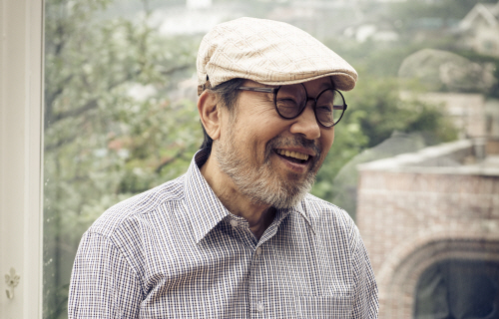
신 구
함경도가 고향이자 17세에 월남해 악착같이 가족을 부양하다 78세에 간암말기 판정을 받고 정신마저 오락가락 하는 이북실향민 아버지
“동하가 세. 착한 거야, 착한 게 센 게야, 착한 게 결국 이겨. 동하는 어릴 때부터 착하고…… 동춘이 보다 나아, 착한 게 똑똑한 거야. 동춘이 보다 나아..”

[연극] 안티고네/ 페리클레스/ 드라이빙 미스데이지/ 맹진사댁 경사/ 세일즈맨의 죽음/ 태풍/ 눈물의 여왕/ 느낌 극락같은/ 깨어진 항아리/ 파우스트/ 민중의 적/ 눈꽃/ 소 외

[뮤지컬] 크리스마스 캐롤/ 태풍
[방송] tvN꽃보다 할배/ MBC백년의 유산/ MBC 넌 내게 반했어/ MBC 선덕여왕 외
[영화] 천국의 우편배달부/ 모던보이/ 박수칠 때 떠나라/ 내츄럴 시티/ YMCA야구단 외
[수상] 제1회 대한민국 대중문화예술상 보관문화훈장(2010)/ 제3회 대한민국연극대상 연기상(2010)/ MBC연기대상 PD상(2009)/ 제30회 백상예술대상 TV남자최우수연기상(1994)

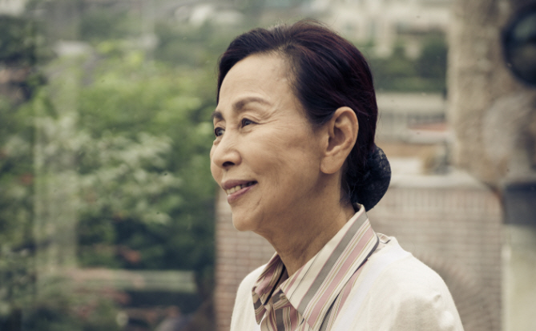
손 숙
아픈 아버지를 헌신적으로 돌보는 밀양출신 어머니 홍매
“참 이상하제. 누가 보면 저 양반하고 내가 금슬이 엄청 좋은 줄 알 거 아이가. 사람 무시하는데 일등이고 사람 구박하는데 일등이고. 우리 서로 그랬다 아이가. 지겹고 지겹고 온갖 정 다 떨어진 지 언젠데…… 그런데 마, 이상하제. 저 양반이 간다고 하이, 막상 그러고 보이, 많이 불쌍하고 많이 아파. 내가 아파. 기운이 쭉 빠지고 서러버. 그냥 서러버. 저 양반이 없다고 생각하이 아들 앞에서도 며느래 앞에서도 기를 못 펴겠어. 기운이 없어. 이상하제. 그 지겹던 양반이 나한테 그런 힘이었다고.. 믿어지나? 이상하제. “

[연극] 안녕, 마이 버터플라이/ 손숙의 어머니/ 나의 황홀한 실종기/ 나의 가장 나종 지니인 것/ 니 부모 얼굴이 보고 싶다/ 아내들의 외출/ 셜리 발렌타인/ 엄마를 부탁해/ 드라이빙 미스 데이지/ 가을 소나타/ 밤으로의 긴 여로/ 잘자요 엄마/ 침향/ 신의 아그네스/ 사랑아 웃어라/ 세자매/ 메디슨 카운티의 다리/ 담배 피우는 여자/ 리어왕/ 그 여자의 작은 행복론 외
[뮤지컬] 아가씨와 건달들
[영화] 주리/ 투혼/ 여름이 준 선물/ 내가 살았던 집/ 극장전/ 개같은 날의 오후 외
[드라마] 그래도 좋아/ 현정아 사랑해/ 내 이름은 공주/ 짝
[기타] CBS표준FM 손숙, 한대수의 행복의 나라로 진행
[수상] 은관문화훈장(2012)/ 문화훈장 대통령표창(1998)/ 한국연극배우협회 올해의 배우상(1998)/ 청룡영화제 여우조연상(1991)/ 대한민국연극제 여우주연상(1986)

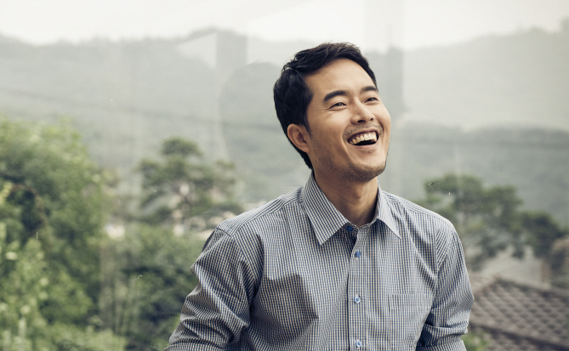
정 승 길
일류대학에 들어간 형의 그늘에 가려 늘 찬밥 신세였다 생각하는 둘째 아들 동하
“나는 좋네요. 언제 한번 아버지와 내가 살을 맞대고 홍매가 어떻고 달밤이 어떻고 고향이 어떤지 얘기해봤나. 나는 좋네요. 이런 추억 하나 만들어 주시려고 그냥 가시면 내가 너무 억울할 것 같으니까..”
[연극] 목란언니/ 푸르른 날에/ 에이미/ 삼국유사 프로젝트-로맨티스트 죽이기/ 벚꽃동산/ 전명출 평전/ 돐날/ 디너/ 루시드드림/ 내심장을 쏴라/ 감포사는 분이, 덕이, 열수/ 길삼봉뎐/ 인간의 시간/ 날보러와요/ 양덕원 이야기/ 그녀의 봄/ 쇼팔로비치 유랑극단
[영화] 계몽영화/ 마녀의 관
[수상]2012년 제5회 대한민국 연극대상 남자연기상

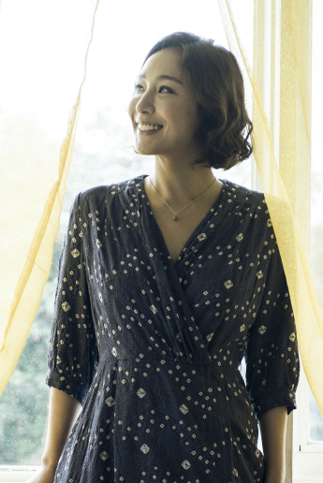
서은경
푼수지만 미워할 수 없는 며느리
[연극] 안녕, 마이 버터플라이/ 나의 황홀한 실종기/ 에이미/ 니 부모 얼굴이 보고 싶다/ 연기속의 그녀/ 쥐덫/ 산불/ 내가 까마귀였을 때/ 33개의 변주곡/ 엄마는 오십에 바다를 발견했다/ 밤으로의 긴여로/ 화장을 고치고/ 폭풍의 언덕/ 프루프/ 켄터베리 이야기/ 친정엄마/ 강철/ 길 위에서/ 냉정과 열정사이/ 관객모독/ 70분간의 연애 외
[뮤지컬] 찬스/ 사랑에 관한 다섯가지 소묘
[수상] 연출가협회 연기상(2002)

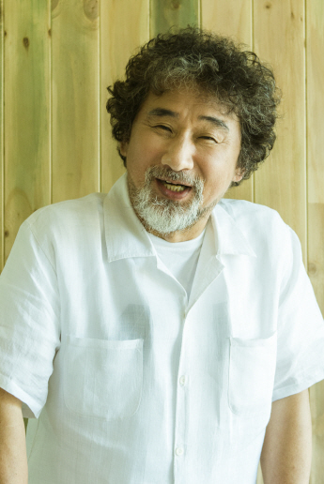
이호성
아버지 옆집에 살며 잔일을 도맡아 해주고 있는
시골 멋쟁이 정씨 아저씨
[연극] 황금용/ 고도를 기다리며/ 과부들/ 단편소설 입체낭독극장/ 한번만 더 사랑할 수 있다면/ 흑인 창녀를 위한 고백/ 3월의 눈/ 33개의 변주곡/ 출구와 입구/ 우리, 테오와 빈센트 반 고흐/ 세자매/ 갈매기/ 붉은 밤/ 살아있는 이중생 각하/ 우먼 인 블랙/ 루브/ 격정만리/ 넌센스 외
[영화] 정승필 실종사건/ 여고생 시집가기/ 나는 나를 파괴할 권리가 있다/ 황산벌 외
[드라마] TV조선 고보실 아줌마 구하기/ KBS2TV 영도다리를 건너다/ MBC탐나는 도다 외
[수상] 동아 연극상 남우주연상(1992)/ 영희연극상(1989)/ 백상예술대상 신인상(1988)

